แอพพลิเคชั่น
คู่มือการใช้งาน Olala Entertainment
เว็บไซต์ Olala Entertainment
- หน้า Home ของ Olala Entertainment (index.htm)
หน้าแรกของเว็บไซต์จะเป็นการแนะนำเว็บไซต์ ผู้ที่ยังไม่สมัครเป็นสมาชิกจะสามารถใช้บริการของเว็บได้แค่ดูรายละเอียดการแสดงต่างๆ เท่านั้น โดยคลิกที่การแสดงที่สนใจด้านซ้ายมือ

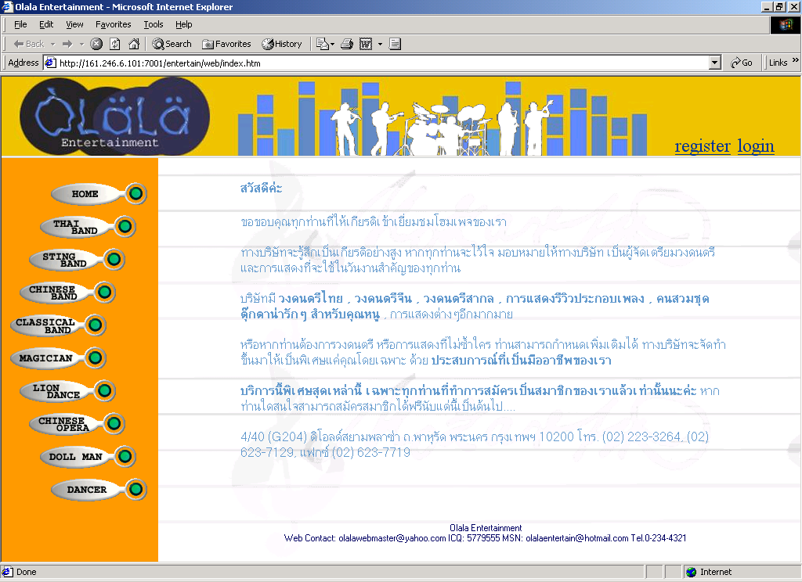
รูปที่ 1 หน้า Home ของ Olala Entertainment

- หน้าแสดงรายละเอียดวงดนตรีไทย (thaiband.htm)
จะแสดงรายละเอียดต่างๆ ของวงดนตรีไทยที่บริษัทจัดหาไว้เพื่อรองรับความต้องการของลูกค้า โดยราคาค่าบริการจะแตกต่างกันระหว่างกลางวันและกลางคืน
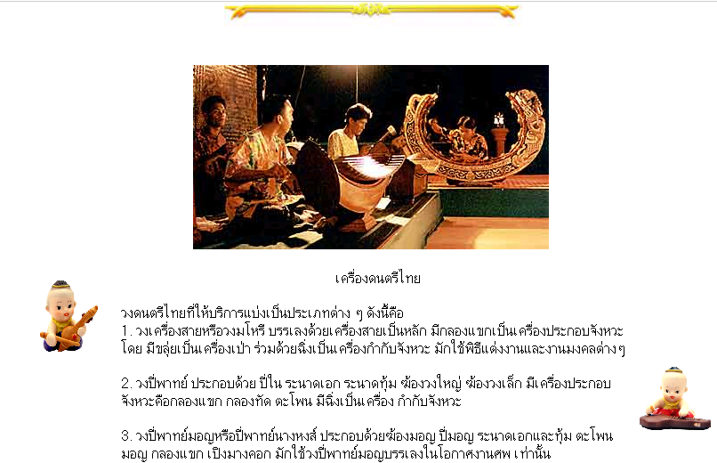
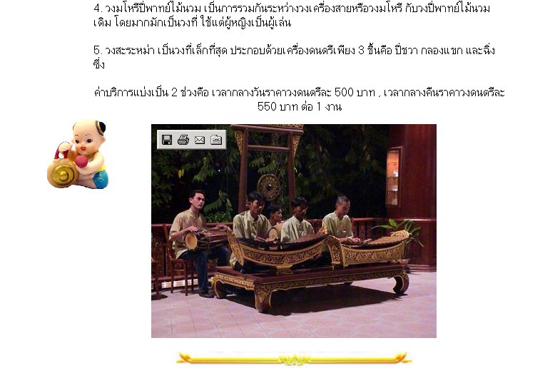
รูปที่ 2 หน้าแสดงรายละเอียดวงดนตรีไทย

- หน้าแสดงรายละเอียดวงสตริง (stingband.htm)
แสดงรายละเอียดต่างๆ เกี่ยวกับวงสตริงโดยราคาจะรวมค่าตัวของนักร้องและค่าติดตั้งอุปกรณ์เครื่องเสียง

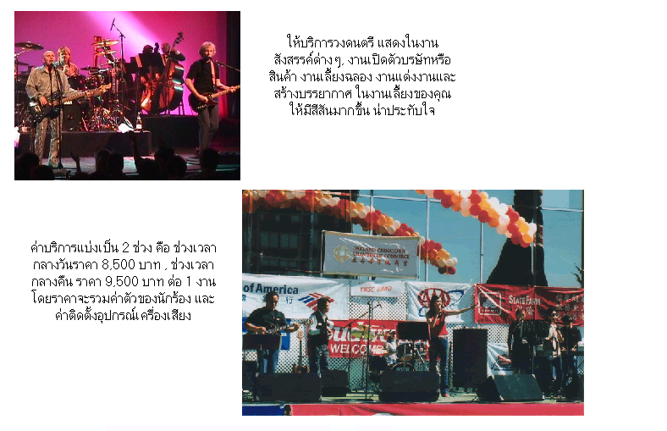รูปที่ 3หน้าแสดงรายละเอียดวงสตริง

- หน้าแสดงรายละเอียดวงดนตรีจีน (chineseband.htm)
แสดงรายละเอียดต่างๆ เกี่ยวกับวงดนตรีจีน เช่นราคาช่วงเวลากลางวันและกลางคืน

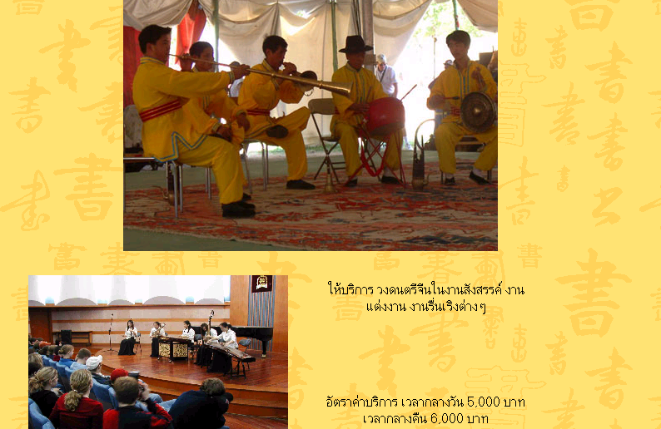
รูปที่ 4 หน้าแสดงรายละเอียดวงดนตรีจีน

- หน้าแสดงรายละเอียดวงดนตรีคลาสสิก (classicband.htm)
แสดงรายละเอียดต่างๆ เกี่ยวกับวงคลาสสิก แต่ละวงประกอบด้วยเครื่องดนตรีประเภทอะไรบ้าง

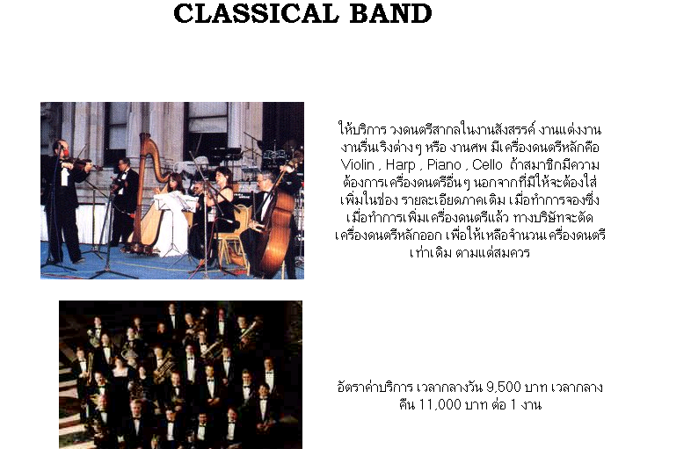
รูปที่ 5 หน้าแสดงรายละเอียดวงดนตรีคลาสสิก

- หน้าสมัครสมาชิก (register.jsp)
เป็นหน้าใส่ผู้ใช้ทำการสมัครเป็นสมาชิกเพื่อของใช้บริการ

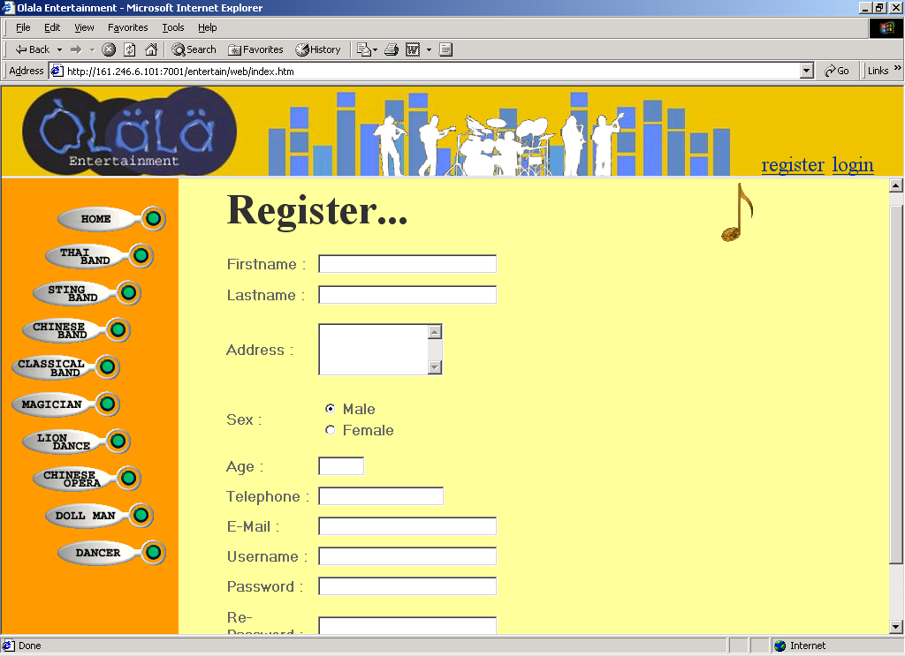
รูปที่ 6 หน้าสมัครสมาชิก

- หน้าล็อกอิน (login.jsp)

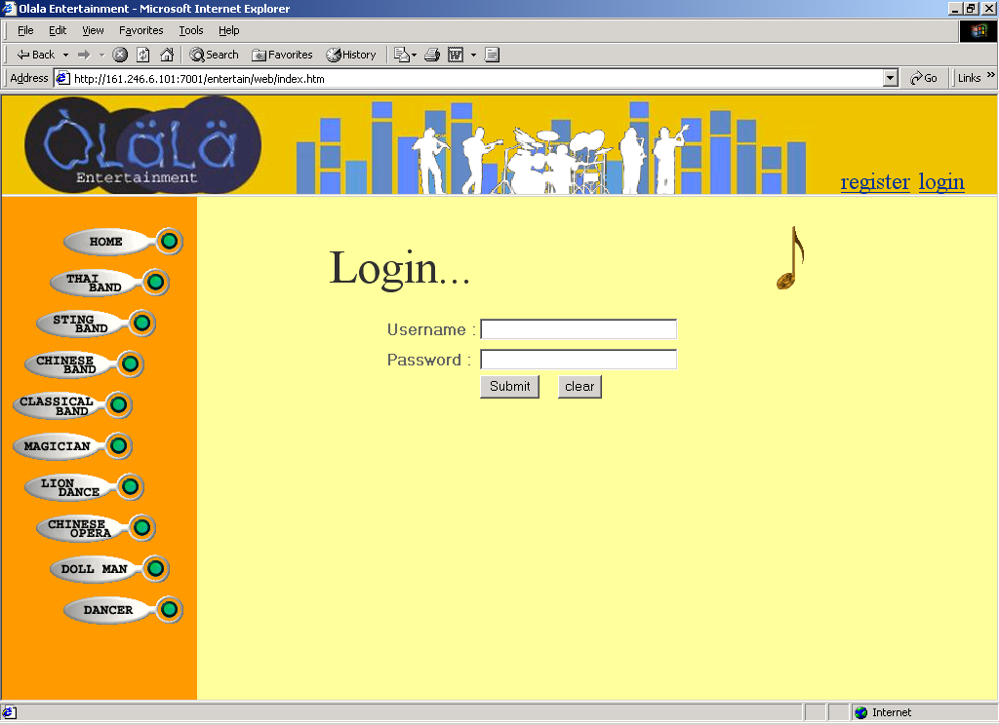
รูปที่ 7 หน้าล็อกอิน

- หน้าแสดงรายการการจองของลูกค้า
เป็นหน้าที่แสดงกลุ่มของการจองทั้งหมดของลูกค้าและวันสิ้นสุดการชำระค่าบริการ หากลูกค้าท่านนั้นไม่ชำระค่าบริการตามวันและเวลาดังกล่าวรายการนั้นก็จะไม่ถูกแสดงในครั้งต่อๆ ไปที่ลูกค้าทำการเข้าระบบ ถ้าลูกค้าต้องการสร้างรายการการจองใหม่ก็สามารถสร้างโดยการกำหนดชื่อที่ต้องการและทำการค้นหาวงดนตรีหรือการแสดงต่างๆ ที่ต้องการได้

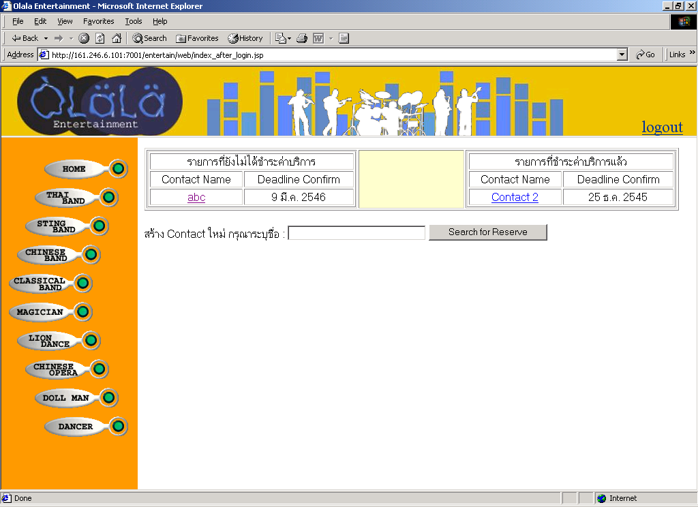
รูปที่ 8 หน้าแสดงรายการการจอง

- หน้าค้นหาวงดนตรีหรือการแสดง
ลูกค้าสามารถค้นหาวงดนตรีหรือการแสดงได้ตามกรณีต่างๆ เช่นสไตล์ของวงดนตรี , ชนิดของวงดนตรีเป็นต้น โดยที่ลูกค้าจะสามารถจองวงดนตรีหรือการแสดงได้หลังจากวันที่ปัจจุบัน 7 วันมิฉะนั้นจะไม่สามารถทำการค้นหาได้

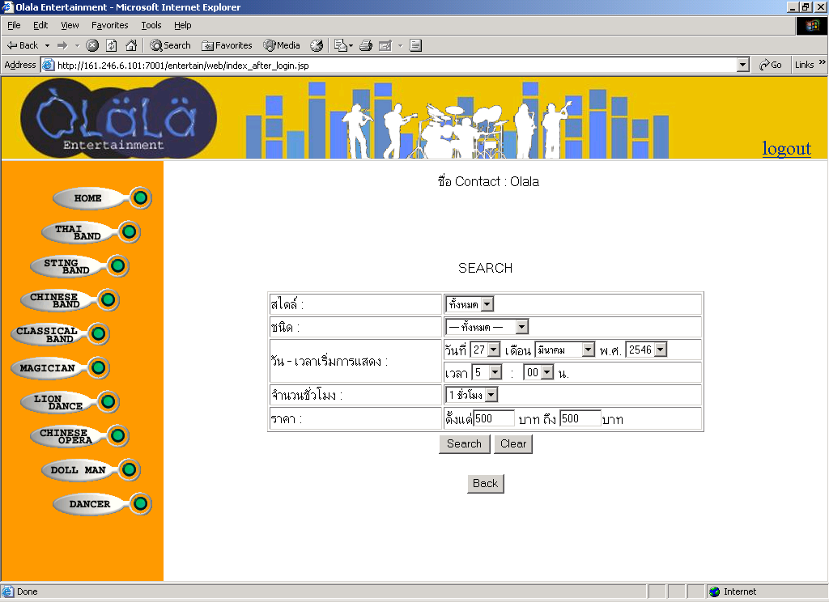
รูปที่ 9 หน้าค้นหาวงดนตรีหรือการแสดง

- หน้าแสดงผลการค้นหา

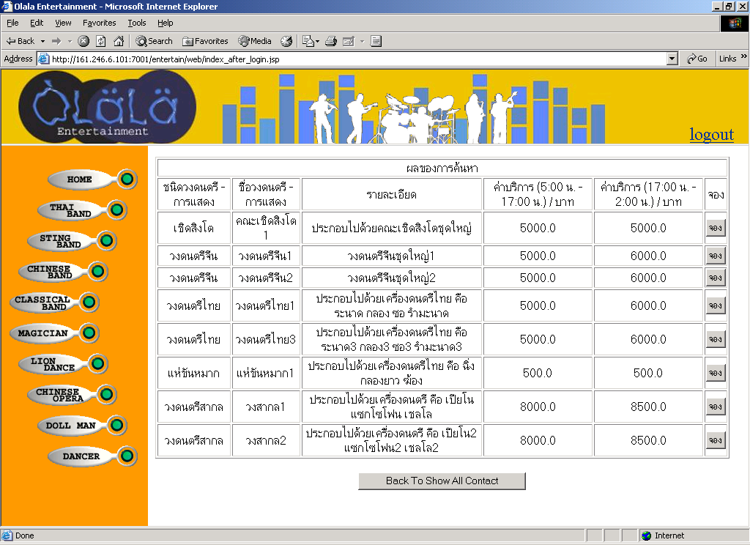
รูปที่ 10 หน้าแสดงผลการค้นหา

- หน้าจองวงดนตรีหรือการแสดง
เลือกวงดนตรีหรือการแสดงที่ต้องการ และทำการจองวงดนตรีดังกล่าวโดยกรอกรายละเอียดต่างๆ เช่นสถานที่ที่ต้องการให้วงดนตรีไปแสดง

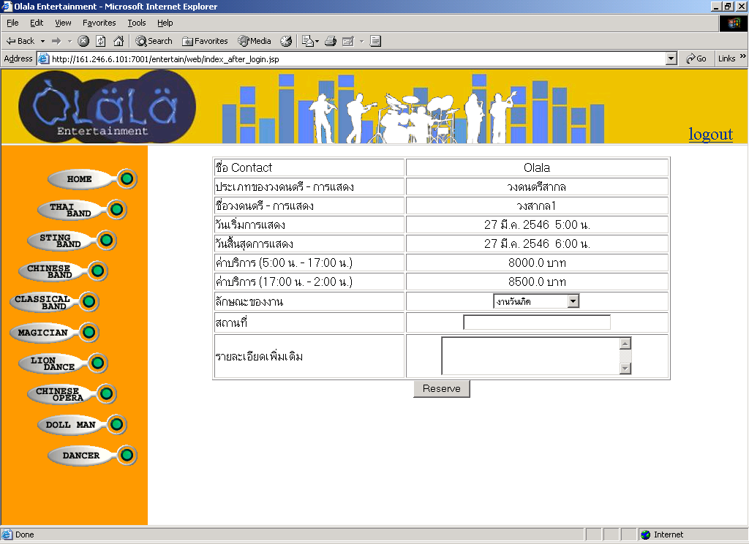
รูปที่ 11 หน้าจองวงดนตรีหรือการแสดง

- หน้าแสดงวงดนตรีหรือการแสดงต่างๆ
เป็นหน้าที่แสดงรายชื่อของวงดนตรีหรือการแสดงทั้งหมดที่อยู่ภายในการติดต่องาน โดยจะแสดงลักษณะของงานที่วงดนตรีหรือการแสดงนั้นต้องไปแสดงรวมถึงวันและเวลาเริ่มต้นการแสดง โดยลูกค้าจะสามารถจองวงดนตรีหรือการแสดงเพิ่มเข้าไปในรายการงานได้อีกจนกว่าลูกค้าจะทำการชำระค่าบริการ หรือลูกค้าไม่ชำระค่าบริการจนเกินวันกำหนด

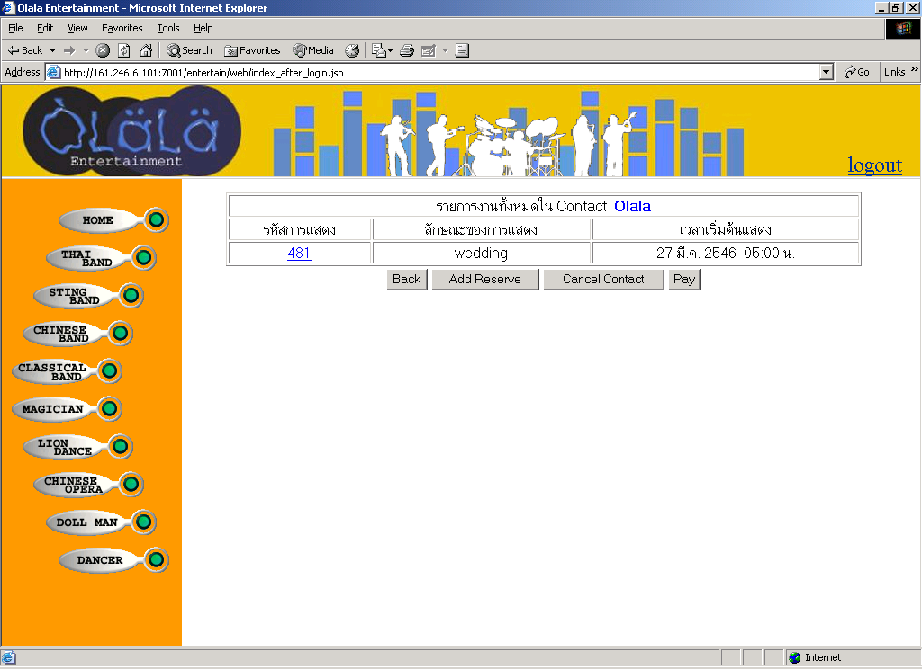
รูปที่ 12 หน้าแสดงรายชื่อวงดนตรีหรือการแสดงภายในรายการงานแต่ละรายการ

- หน้าแสดงรายละเอียดของวงดนตรีหรือการแสดง
เป็นหน้าแสดงรายละเอียดทั้งหมดของวงดนตรีนั้นๆ ที่ถูกจ้างให้ไปแสดง โดยจะแสดงวันและเวลาเริ่มต้นและสิ้นสุดการแสดง , ราคาค่าบริการ , ลักษณะของงานและรายละเอียดเพิ่มเติมเป็นต้น ลูกค้าจะสามารถทำการแก้ไขรายละเอียดต่างๆ ของวงดนตรีได้ เช่น สามารถเลื่อนเวลาการแสดง , เพิ่มรายละเอียดต่างๆ แต่การเลื่อนเวลาของการแสดงนั้นเวลาที่ต้องการจะเลื่อนจะต้องว่างอยู่ มิฉะนั้นจะไม่สามารถเลื่อนวันและเวลาการแสดงได้

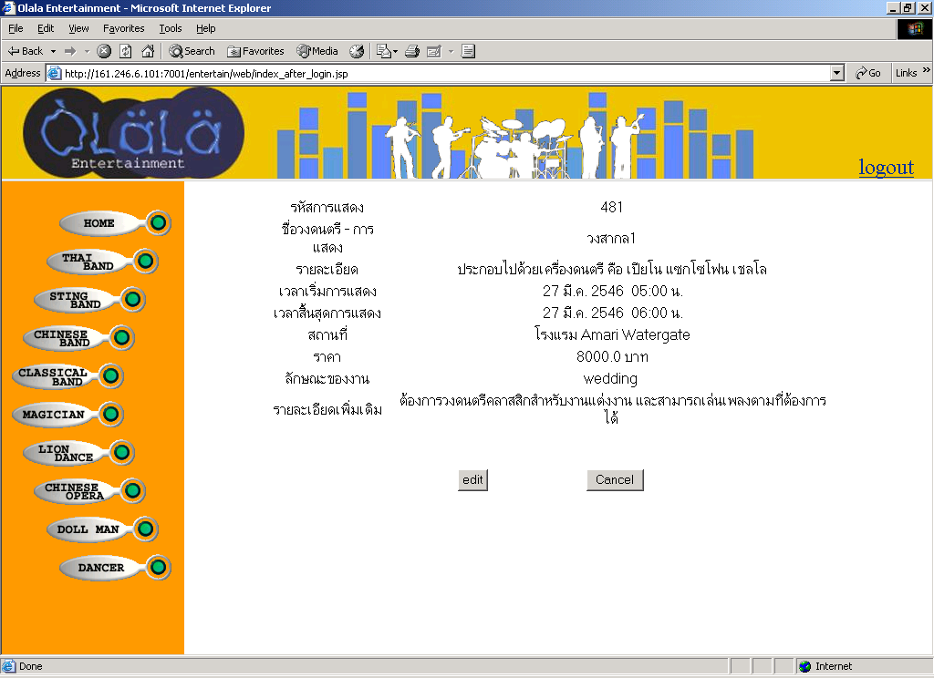
รูปที่ 13 หน้าแสดงรายละเอียดต่างๆ ของวงดนตรี

- หน้าแก้ไขข้อมูลวงดนตรีหรือการแสดงที่ได้ทำการจองแล้ว
ลูกค้าจะสามารถแก้ไขข้อมูลต่างๆ ได้ ซึ่งการแก้ไขวันและเวลาการแสดงจะสามารถแก้ไขได้จนกว่าลูกค้าจะชำระค่าบริการ เมื่อลูกค้าได้ชำระค่าบริการวงดนตรีหรือการแสดงแล้วลูกค้าจะสามารถแก้ไขเพิ่มเติมรายละเอียดได้บางอย่างเท่านั้นคือ ลักษณะของงาน , รายละเอียดเพิ่มเติมและสถานที่แสดง

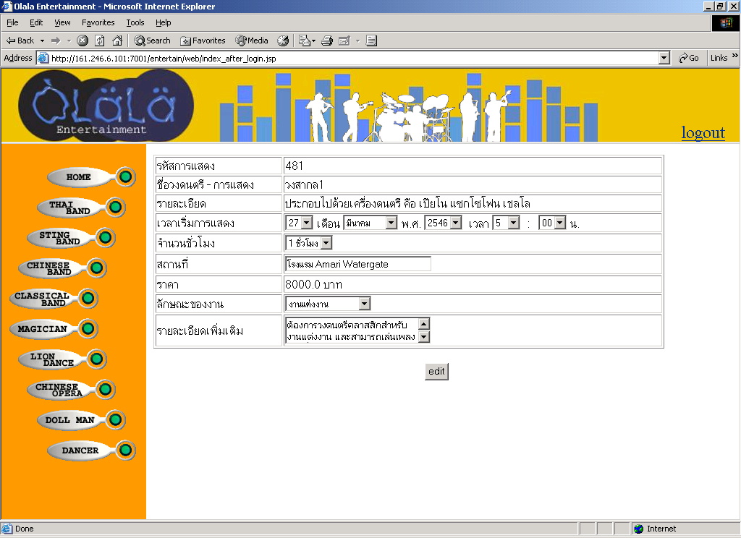
รูปที่ 14 หน้าแก้ไขรายละเอียดต่างๆ ของวงดนตรีหรือการแสดง

- หน้าชำระค่าบริการ
ลูกค้าสามารถชำระค่าบริการผ่านทางเว็บไซต์ได้โดยกรอกรายละเอียดต่างๆ ระบบก็จะทำการชำระค่าบริการให้ทันที
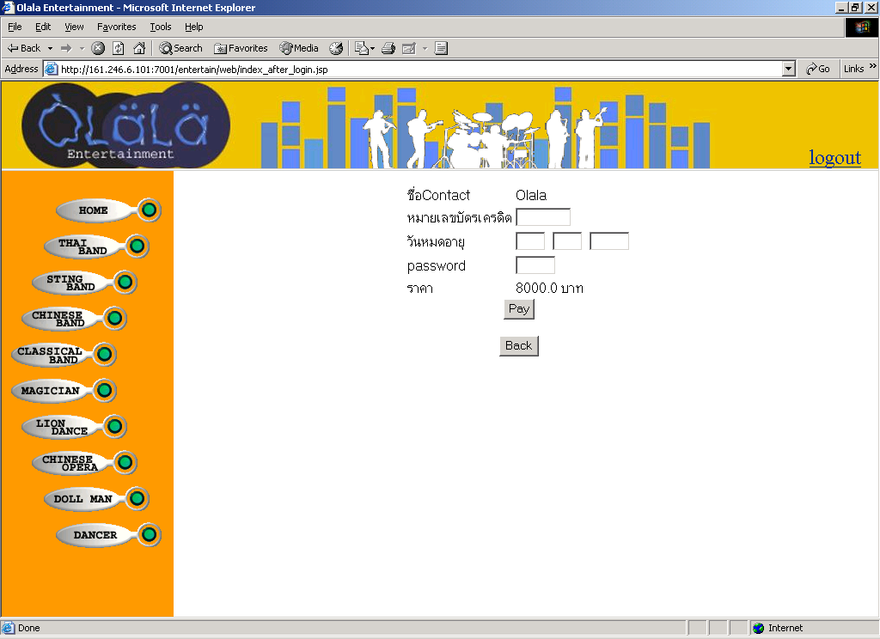
รูปที่ 15 หน้าชำระค่าบริการ
คู่มือการใช้งาน Olala Wedding Planner
Olala Wedding Planner พัฒนาโดยใช้เทคโนโลยี J2ME เพื่อต้องการให้แอพพลิเคชั่นสามารถทำงานได้บนอุปกรณ์อิเล็กทรอนิกส์ที่มีหน่วยความจำและการประมวลผลที่จำกัด โดยได้พัฒนาให้แอพพลิเคชั่นสามารถทำงานได้บนพีดีเอและสามารถนำมาใช้งานได้จริง ซึ่งการทำงานถูกต้องเช่นเดียวกับการทดลองการทำงานบนอีมูเลเตอร์พีดีเอระหว่างการพัฒนา

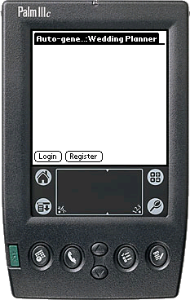
รูปที่ 16 แอพพลิเคชั่น Olala Wedding Planner ที่พัฒนาโดยใช้ J2ME

- หน้าจอล็อกอิน

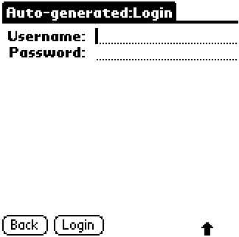
รูปที่ 17 หน้าจอล็อกอิน

ผู้ใช้สามารถเข้าใช้งานแอพพลิเคชั่นได้โดยที่จะต้องทำการล็อกอินเพื่อพิสูจน์ตนการเป็รสมาชิกก่อน หากว่าผู้ใช้ป้อน Username และ Password ผิดพลาด แอพพลิเคชั่นจะเตือนผู้ใช้ว่าไม่สามารถเข้าใช้งานแอพพลิเคชั่นได้ ดังรูปที่ 4-30

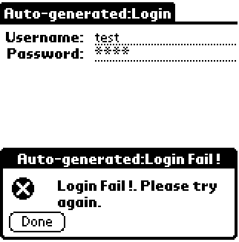
รูปที่ 18 หน้าจอแสดงการล็อกอินผิดพลาด

- หน้าจอสมัครสมาชิก

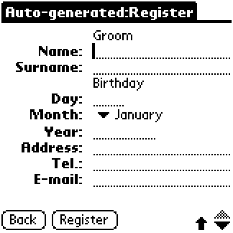
รูปที่ 19 หน้าจอสมัครสมาชิก

ผู้ใช้สามารถสมัครสมาชิกเพื่อเข้าใช้บริการแอพพลิเคชั่นได้ โดยที่ Username ที่จะใช้จะต้องไม่ซ้ำกับ Username ของผู้ใช้ท่านอื่นที่ได้สมัครสมาชิกก่อนแล้ว ดังรูปที่ 4-32

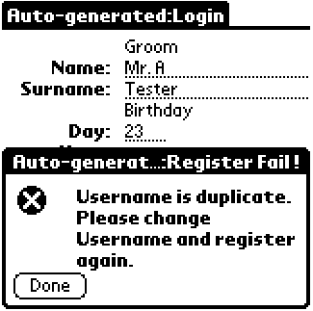
รูปที่ 20 หน้าจอแสดงการสมัครสมาชิกผิดพลาด
- หน้าจอแสดงรายละเอียดการจอง

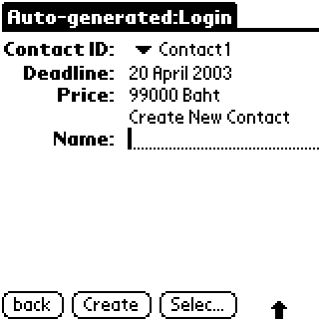
รูปที่ 21หน้าจอแสดงรายละเอียดการจอง

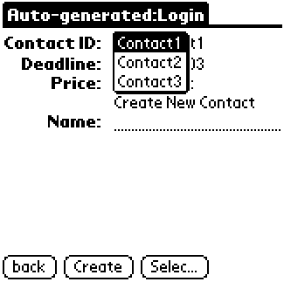
รูปที่ 22 หน้าจอแสดงรายชื่อการจองทั้งหมด

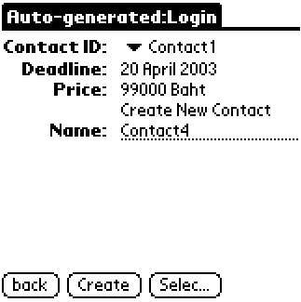
รูปที่ 23 หน้าจอแสดงการสร้างรายการการจองใหม่

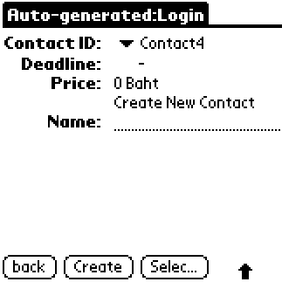
รูปที่ 24 หน้าจอแสดงการจองสำเร็จ

- หน้าจอแสดงรายการบริการต่างๆ
แอพพลิเคชั่น Olala Wedding Planner จะสามารถให้บริการจัดหาห้องสัมมนา , สตูดิโอถ่ายภาพวิวาห์ , ร้านขายของชำร่วย , บริษัทเอ็นเตอร์เทนเมนต์ และจัดหาแพ็คเกจทัวร์สำหรับลูกค้าที่ต้องการจัดพิธีวิวาห์ได้

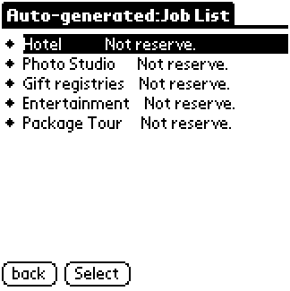
รูปที่ 25 หน้าจอแสดงรายการบริการต่างๆ

- หน้าจอค้นหาบริการห้องสัมมนา
ผู้ใช้สามารถเลือกรายละเอียดต่างๆ เกี่ยวกับห้องสัมมนาที่ต้องการได้เช่น สไตล์ข้องห้องสัมมนา , ประเภทของการเสิร์ฟอาหาร , จำนวนคนที่จะมาในงาน , ราคาต่ำสุด – สูงสุดของห้องสัมมนาที่ต้องการ เป็นต้น

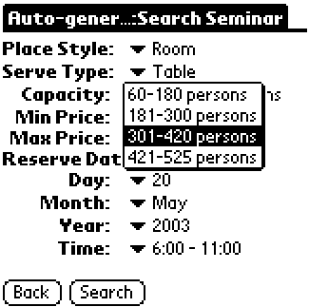
รูปที่ 26 หน้าจอค้นหาบริการห้องสัมมนา

- หน้าจอแสดงผลการจอง
เมื่อผู้ใช้เลือกรายละเอียดต่างๆ ตามที่ต้องการแล้วผู้ใช้สามารถทำการค้นหาบริการนั้นๆ ได้ เช่นค้นหาบริการห้องสัมมนา ผลของการค้นหาจะแสดงให้ผู้ใช้เลือกห้องสัมมนาที่ต้องการโดยจะทำการค้นหาห้องสัมมนาจากโรงแรมทั้งหมด 10 แห่งที่มีว็บเซอร์วิสให้ Olala Wedding Planner เรียกใช้ โดยที่การค้นหาบริการต่างๆ ผลของการค้นหานั้นจะแสดงออกมาเป็นรายการให้ผู้ใช้เลือกเช่นเดียวกันดังรูปที่ 4-39 แสดงหน้าจอผลของการค้นหาห้องสัมมนาราคา 25,000 – 35,000 บาท

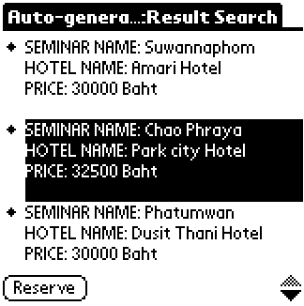
รูปที่ 27 แสดงผลการค้นหาห้องสัมมนา

เมื่อลูกค้าเลือกห้องสัมมนาที่ต้องการแล้วก็ทำการจองห้องสัมมนาดังกล่าว เมื่อการจองเสร็จสิ้นหน้าจอแสดงรายการบริการต่างๆ จะมีการเปลี่ยนแปลงคือ รายการโรงแรมจะเปลี่ยนจาก “Not reserve” เป็น “Reserve Complete” ดังรูปที่ 4-40 เนื่องจากได้ทำการจองห้องสัมมนาแล้ว หากว่าผู้ใช้เลือกรายการที่ได้ทำการจองไปแล้ว แอพพลิเคชั่นจะแสดงรายละเอียดการจองที่ได้ทำการจองไปแล้วแทนหน้าจอค้นหาบริการดังกล่าว
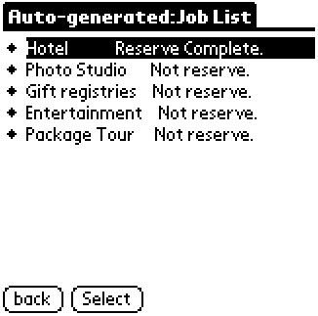
รูปที่ 28 หน้าจอแสดงรายการบริการที่ได้ทำการจองแล้ว

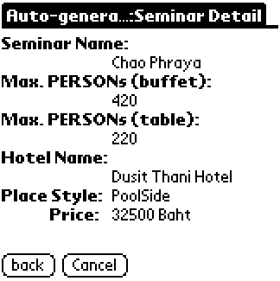
รูปที่ 29 หน้าจอแสดงรายละเอียดของบริการที่ได้ทำการจองแล้ว

- หน้าจอค้นหาสตูดิโอถ่ายภาพวิวาห์

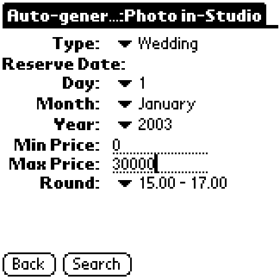
รูปที่ 30 หน้าจอค้นหาสตูดิโอถ่ายภาพวิวาห์

- หน้าจอค้นหาร้านขายของชำร่วยสำหรับงานวิวาห์

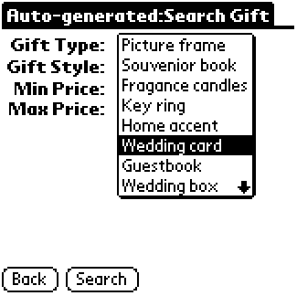
รูปที่ 31 หน้าจอค้นหาร้านขายของชำร่วยสำหรับงานวิวาห์

- หน้าจอค้นหาบริษัทเอ็นเตอร์เทนเมนต์

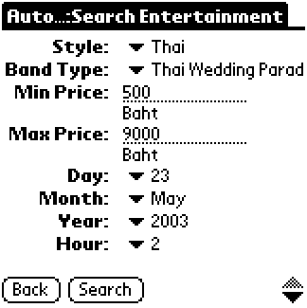
รูปที่ 32 หน้าจอค้นหาบริษัทเอ็นเตอร์เทนเมนต์

- หน้าจอค้นหาแพ็คเกจทัวร์

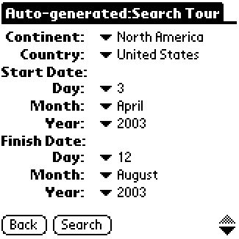
รูปที่ 33 หน้าจอค้นหาแพ็คเกจทัวร์

- หน้าจอชำระค่าบริการ
เมื่อผู้ใช้แอพพลิเคชั่นได้ทำการจองบริการต่างๆ ผู้ใช้จะต้องทำการชำระค่าบริการภายในวันที่กำหนดมิฉะนั้นแอพพลิเคชั่นจะทำการยกเลิกบริการดังกล่าว

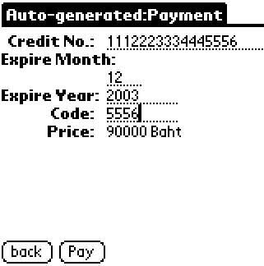
รูปที่ 34 หน้าจอชำระค่าบริการ

